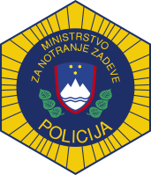
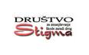
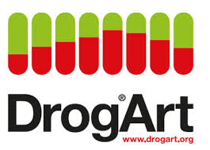
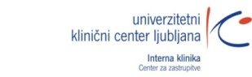

Obvestilo Sistema za zgodnje opozarjanje na pojav NPS
Med mladostniki zaznana uporaba fenibuta
Ljubljana, 25. januar 2018 - V okviru Sistema za zgodnje opozarjanje na pojav NPS je bilo zaznano, da mladostniki in otroci, predvsem na območju Kranja, uporabljajo izdelke, ki vsebujejo fenibut. Tovrstne izdelke naročajo na spletnih straneh.
Fenibut je depresor centralnega živčnega sistema in ima pomirjujoč ter sproščujoč učinek. Stranski učinki uporabe so: zaspanost, slabost, tesnoba, vznemirjenost, razdražljivost, omotica, glavobol in alergijske reakcije, kot so kožni izpuščaji in srbečica. Ob uporabi večjih količin se lahko pojavijo tudi težave s koordinacijo in izguba ravnovesja, dlje časa trajajoča uporaba pa lahko povzroči okvaro ledvic in maščobno degeneracijo jeter.
Dodatna težava je, ker uporabniki fenibuta hitro razvijejo toleranco na snov, kar pomeni, da morajo uporabljati vedno večje količine za dosego željenega učinka. Uporaba večji količin lahko vodi v predoziranje, katerega znaki so: nižja telesna temperatura, zaspanost, mišična relaksacija, slabost in bruhanje.
Ob dlje časa trajajoči uporabi fenibuta, se lahko pojavi tudi zasvojenost. Opustitev uporabe je lahko težavna, spremljajo pa jo številni znaki: tresenje, tesnoba, izguba apetita, vznemirjenost, depresija, omotica, motnje spanja, kognitivne težave, utrujenost, pospešen srčni utrip, halucinacije, slabost, bruhanje.
V Rusiji se fenibut uporablja kot zdravilo za zdravljenje tesnobe, depresije, nespečnosti in post-travmatskega sindroma. V večini evropskih držav in v ZDA fenibut ni odobren kot zdravilo, kljub temu ga je mogoče kupiti na spletu, kjer se oglašuje kot (prehranski) dodatek ali kot nootropik. Tako ga v ZDA uporabniki kupujejo kot dodatek za zvišanje energije, izboljšanje kognitivnih funkcij in za lajšanje tesnobe.
###

